HUBUNGAN SELF ACCEPTANCE TERHADAP MOTIVASI BELAJAR SISWA KELAS VIII SMPN 1 GARUT
(Studi Korelasi Pada Siswa Kelas VIII SMPN 1 Garut)

SKRIPSI

Diajukan untuk memenuhi salah satu syarat untuk mendapatkan gelar Sarjana Pendidikan Ilmu Pengetahuan Sosial
Oleh :

Sagita Dewi
NPM : 21816045

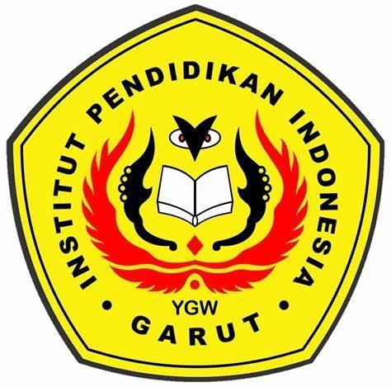

PROGRAM STUDI PENDIDIKAN ILMU PENGETAHUAN SOSIAL FAKULTAS ILMU SOSIAL, BAHASA, DAN SASTRA
INSTITUT PENDIDIKAN INDONESIA GARUT 2025

